
POBYT WYPOCZYNKOWY
NAD JEZIORAMI MAZURSKIMI
„MAZURY CUD NATURY” !!!
RYN
1 – 8.07.2024 r. (8 DNI)
Pensjonat „OLIWIA”
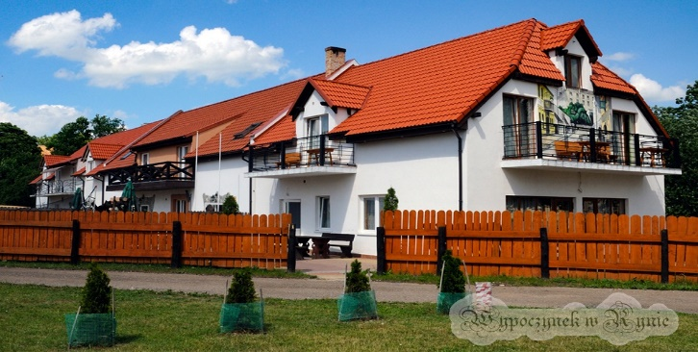
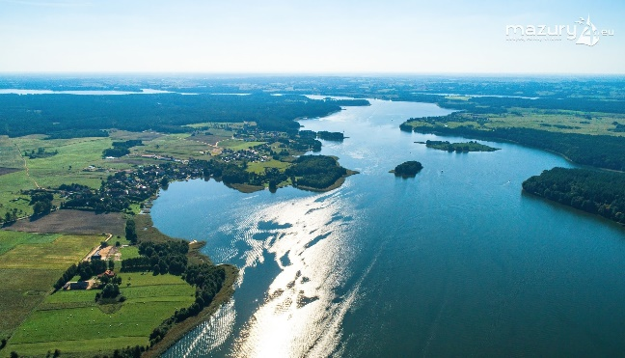

Proponujemy Państwu noclegi w domu wypoczynkowym (pensjonacie) Oliwia w Rynie, usytuowanym ok.150m od Jeziora Ryńskiego, wchodzącego w skład szlaku Wielkich Jezior Mazurskich.
Ryn to piękne, spokojne turystyczne miasteczko położone na Mazurach pomiędzy dwoma jeziorami
- Ryńskim i Ołów (jedno z czystszych w Polsce). Obiekt leży w centrum miejscowości niedaleko krzyżackiego Zamku Ryn.
Koszt pobytu: 1.895 zł/osoba
Zniżka dla Członków PTTK i właścicieli Karty Pabianiczanina | 4 %
oraz dla pozostałych osób wpłacających do 30.03 2024 r. | 35 zł
ZNIŻEK NIE ŁĄCZYMY !!!

Cena zawiera:
- przejazd, opłaty drogowe
- zakwaterowanie w pokojach 2 - i 3 – osobowych (w pokojach czajnik, szklanki, bez ręczników)
- wyżywienie 2 x dziennie (śniadania i obiadokolacje)
- wieczorek z muzyką przy ognisku
- ubezpieczenie NNW
- opiekę pilota

Cena nie zawiera:
➢ dopłaty do pokoju 1 – osobowego 40 zł/ os./dzień
➢ opłaty klimatycznej
➢ wycieczek fakultatywnych

Informacja!
Biuro PTTK zastrzega sobie możliwość zmiany w programie oraz w cenie imprezy organizowanej przez nasz Oddział z przyczyn od nas niezależnych.
Z powodu niewystarczającej ilości zgłoszeń wyjazd może być odwołany.
PTTK Oddział – Pabianice, 95 – 200 Pabianice ul. Traugutta 2 , tel. (42) 215-59-46, 502 556 221, biuro@pabianice.pttk.pl

Niniejsza oferta nie stanowi oferty w rozumieniu kodeksu cywilnego, a dane w niej zawarte mają jedynie charakter informacyjny i mogą ulec zmianie przez organizatora.

